Festival di Cortometraggi sul cibo biologico, 8° Edizione: Le Energie Rinnovabili
Home » Risultati Edizione 2014

Risultati EdiZIONE 2014
Venerdì 04 Aprile dalle ore 20.00 la sala ristorante dell'istituto Santa Marta di Pesaro, è stata la splendida cornice della serata di premiazioni del festival di cortometraggi " Corto&Mangiato ".
Il tema di questa edizione è stato Le fonti di energie rinnovabili.
Hanno partecipato oltre 60 lavori provenienti da tutta Italia. Circa il 25% da scuole medie inferiori e superiori.
Ma ad aggiudicarsi il premio è stato uno spot di soli 2 minuti realizzato da una classe IV elementare di un istituto omnicomprensivo di Cugnoli (PE), dal titolo Naturalmente Energia dell'insegnante Di Serio Miranda.
Menzione speciale della giuria presieduta anche in questa edizione dallo scrittore Andrea de Carlo al corto Genesis di Ameleto Cascio.
I 2 vincitori della categoria per sostenibilità ambientale e fonti di energia rinnovabili sono stati rispettivamente:
Fra me e la terra di Valentina Giordano e Noi ci siamo già di Francesco Azzini.
Quest'ultimo racconta la storia di una coppia che da 27 anni ha scelto di vivere in un casolare tra gli appennini toscoemiliani rinunciando a qualunque rapporto con la società capitalista e utilizzando esclusivamente energia pulita fornita da pannelli fotovoltaici e per i panni da lavare una lavatrice a pedale.
L'arrivo di pale eoliche di proprietà di una multinazionale, da piazzare sui crinali della loro collina metteva a rischio il loro pacifico e sereno isolamento.
Per cui dopo l'arrivo di altri 8 abitanti in quella zona, hanno deciso di acquistare insieme la collina e impedire alla multinazionale di speculare anche su un'energia pulita ma che il loro interesse avrebbe messo al servizio di pochi e non della comunità.

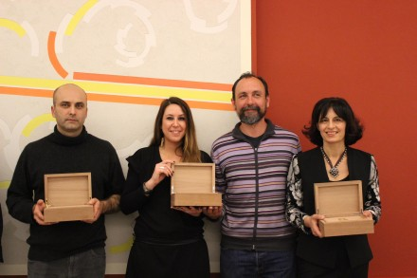
Il presidente della giuria Andrea de Carlo ha sottolineato la qualità dei filmati che hanno partecipato a questa edizione, confermando la crescita di livello che costantemente aumenta anno per anno, in un festival che si distingue nel panorama nazionale per la nicchia che ha saputo ricavarsi scegliendo il tema dell'agricoltura biologica fin dalla prima edizione nel 2007.
I premi sono stati targhe d'oro e argento offerte dalla coop.Girolomoni, premi in denaro dal comune di Isola del Piano, e da aziende produttrici di biologico del panorama nazionale.
Il dirigente scolastico Carlo Nicolini ha accolto i 100 ospiti presenti alla serata conclusiva ringraziandoli per la loro partecipazione, esprimendo entusiasmo per il progetto di “corto e mangiato “che ha conosciuto solo da quest'anno e che a suo giudizio, merita di essere sostenuto per la sua filosofia e per la qualità didattica che esprime.
La collaborazione tra la nostra Istituzione scolastica, continua il preside, quella di un comune come Isola del Piano, patria dell'agricoltura biologica e l'imprenditoria privata di qualità, rappresentata dalla coop. Girolomoni è quanto di meglio si possa sperare.
Un menù realizzato con solo prodotti da agricoltura bio offerti dalla coop. Girolomoni, trasformato con sapiente professionalità e servito con maestria dagli studenti delle classi quarte di ristorazione guidate dai loro docenti e tecnici delle discipline pratiche di laboratorio, hanno deliziato il palato degli ospiti.
Tra i ringraziamenti finali, un grazie speciale è andato dagli organizzatori al curatore del sito di cortoemangiato, che da diverse edizioni aggiorna costantemente le notizie del festival di cortometraggi.
Il suo nome è Cristiano Giambenedetti, lavora come Maitre d'hotel al Federico II di Jesi (AN), e appassionato di informatica.
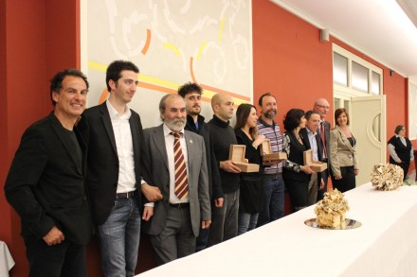
Al termine della cena sono stati visionati e premiati i 4 lavori selezionati, e tre protagonisti di cortoemangiato Giuseppe Paolini sindaco, Giovanni Girolomoni patron, Paolo Pagnoni docente e d.t. con la prof.ssa Silvana Giacchè del festival di corti hanno annunciato il tema del prossimo anno: Cibo e Legalità.
Nella foto: Carlo Nicolini presidente, Paolo Pagnoni docente, Sivana Giacchè docente, Andrea de Carlo, Giuseppe Paolini sindaco, Giovanni Girolomoni coop. bio, i 4 vincitori dell'edizione 2014.
- Home
- Corto & Mangiato 2014
- Contatti
- Dove siamo
- Come Partecipare
- Chi siamo
- Progetti in corso
- Ambasciatore T. E.
- Le edizioni precedenti
- Risultati Edizione 2014

I Promotori di Corto & Mangiato 2014:

Con il Patrocinio o la Compartecipazione:
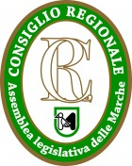
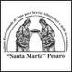

Fondazione Marche Cinema Multimedia

I Sostenitori di Corto & Mangiato:
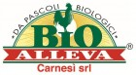
© Copyright 2014 CORTO & MANGIATO C & M. All rights reserved. Disclaimer
Loading...

